 | 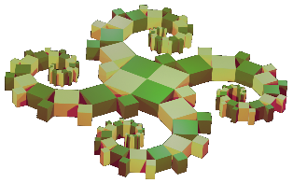
4. ZIKLOA |  |  | 3. eta 2.  mailak
Matematikak |  | Nozioaren  deskubritzea

Funtzioen deskubritzea
egoera bat aztertuz
Sailak: Datuen antolatzea eta kudeatzea - Funtzioak
Azpi-sailak: Funtzioaren nozioaren ulertzea eta erabiltzea
Gaitasun matematikoak: Xerkatzea, modelizatzea, irudikatzea, kalkulatzea, komunikatzea

Helburuak
- Funtzio kontzeptuaren ulertzea bi magnituderen arteko lotura aztertuz.
- Funtzioen irudikatzeko hiru moldeen deskubritzea:
  - Balioen taula
  - Kurba adierazgarria
  - Adierazpen aljebraikoa
Jardueraren helburua hau da: funtzioaren nozioaren aipatzea, 3. mailan edo lizeoko 2. mailan, egoera konkretu bat aztertuz: kutxen eraikitzea eta bolumenen konparatzea. Horretarako bideoa erabiliko da, osoki edo zatika.

Egin-moldeak
- 55 minutuko 3 saio
- Taldeka (4 ikasle)
- Kutxen eraikitzeko materiala: A3 izariko belaki puska zurrun zuria, 3 mm lodi (2 x 2,25 €)
- Dilista pakete bat (edo irrisa)
- Bideoko jarduerari zatika begiratuko diote ikasleek.
Zati bakoitza bururatzean, ikasleak launaka emanen dira, eta galdera irekiaz gogoetatuko dute bost minutuz. (Ondotik,) Talde bakoitzak bere erantzunak aurkeztuko ditu.
Emaitza horiek talde osoan eztabaidatuko dira eta arbelean laburbilduko.
Ondotik, bideoaren segidari begiratuz erantzuna hartuko dute eta ondoko galdera irekira pasatuko.

Bideoaren deskribapena
1. saioa (55 min): izari desberdinetako kutxen aztertzea eta eraikitzea; bolumenen konparatzea eta kalkulatzea
1. urratsa (21 min): kutxen eraikitzea eta bolumenak intuizioz konparatzea
- Bideoaren lehen zatian (53 segundo) egoera aurkezten da: 20 cm aldeko karratuan, izari bereko 4 karratu ttipi mozten dira 4 erpinetan.
Kutxa eraikitzen da bazterretatik plegatuz.
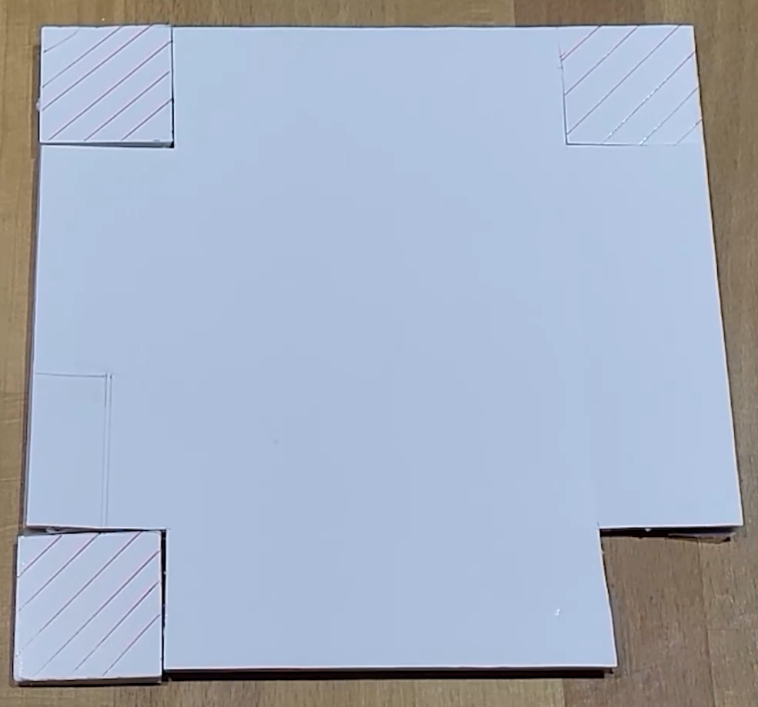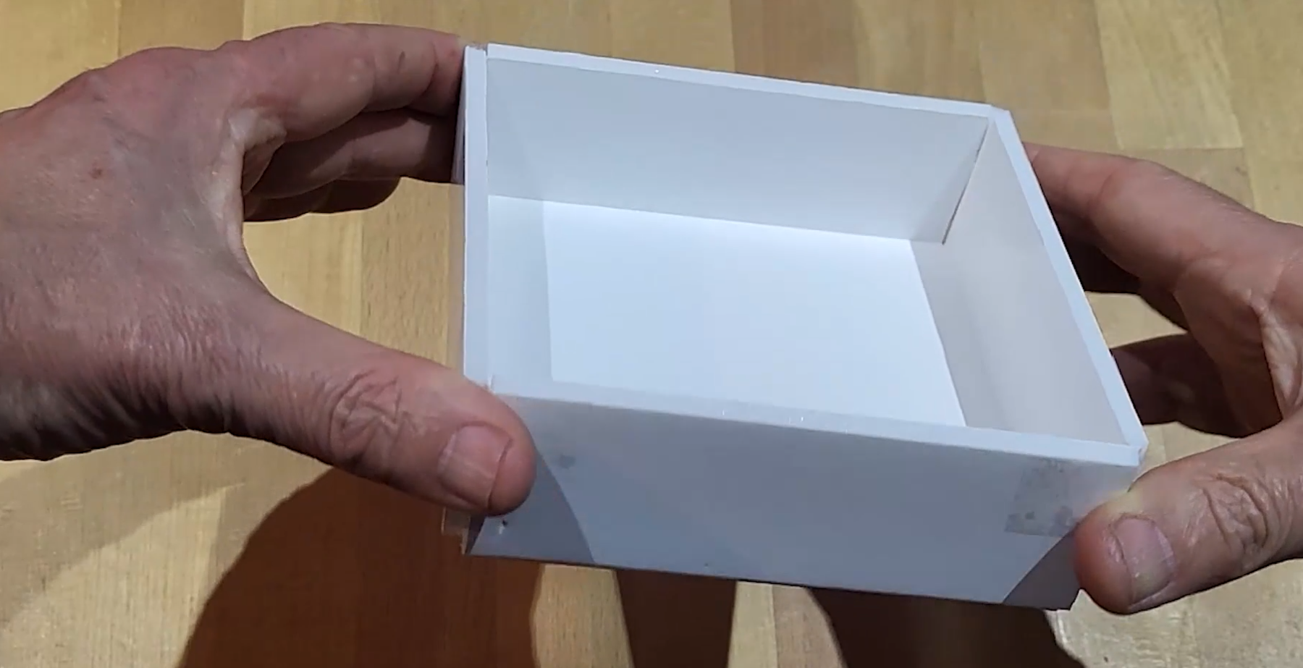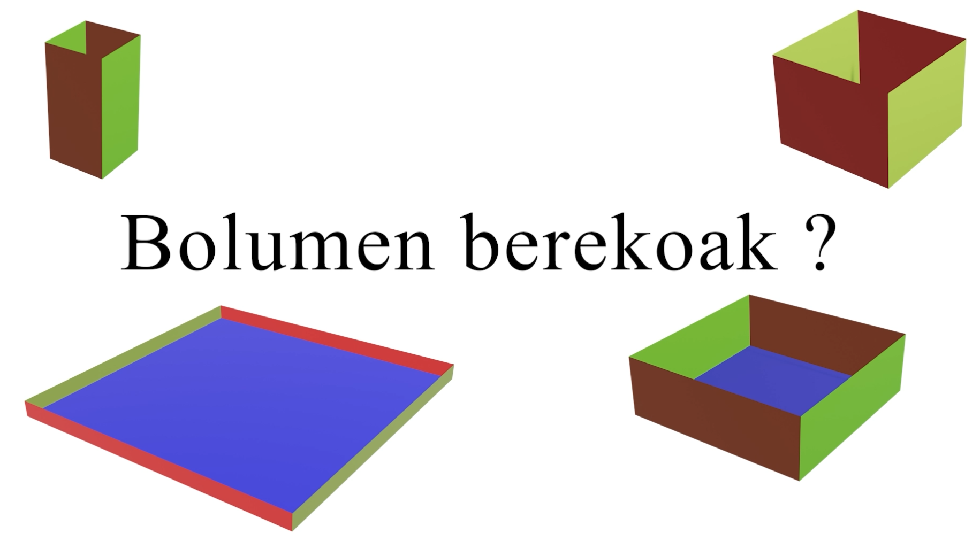
Galdera irekia: ”Eraikitzen ahalko diren kutxa guziak bolumen berekoak izanen dira?”
- Galderari erantzuteko, irakasleak talde bakoitzari bi kutxa banatuko dizkio: bata 2 cm altuerakoa eta bestea 4 cm-koa, baita dilistak ere (edo irrisa).
Bideoari so egin ondoan, egitekoaren iraupena (20 min):
Taldeka bilatzea (10 min) - Emaitzak denen artean aipatzea (5 min) - Bilduma (5 min)
2. urratsa (18 min): aitzineko galderari erantzutea dilistak kutxetan isuriz eta kalkulatuz.
- Bideoaren bigarren zatian (2'10’’) lehen galderari erantzuten zaio:
  - kutxen bolumenak konparatuz, dilistak erabiliz
  - kalkuluak eginez

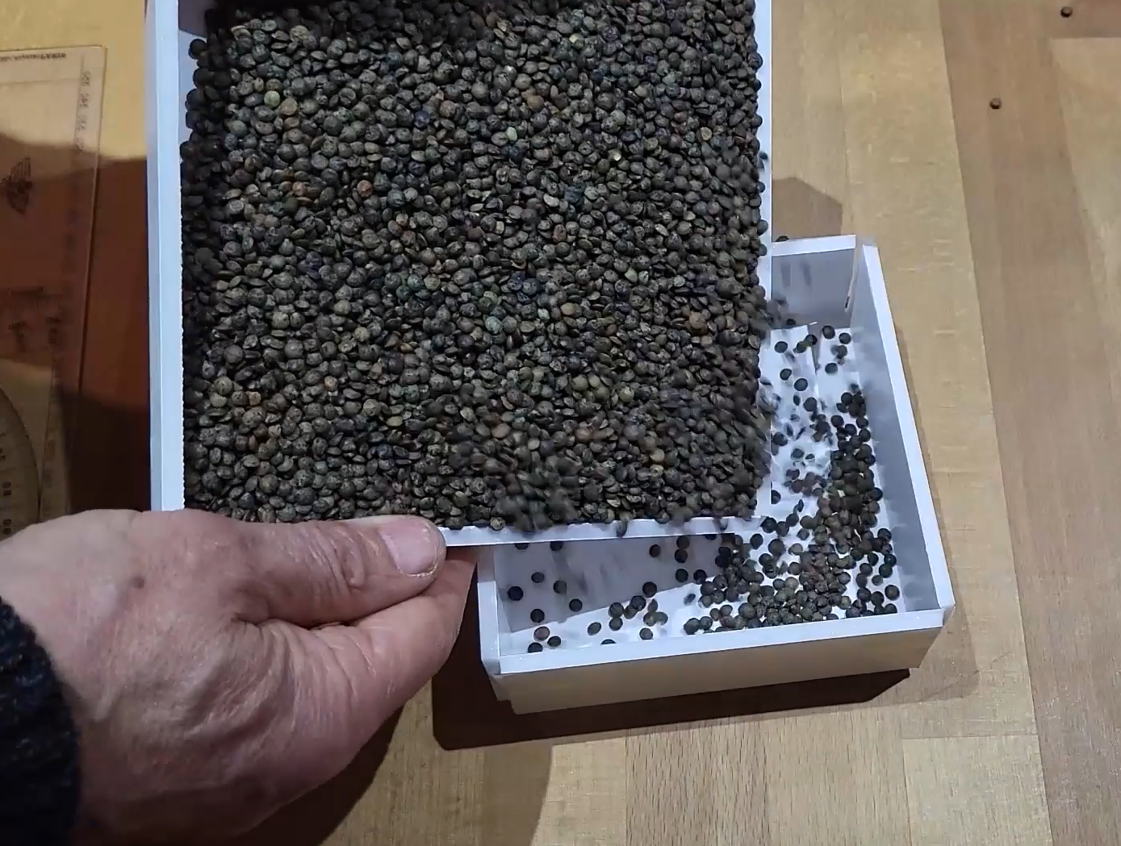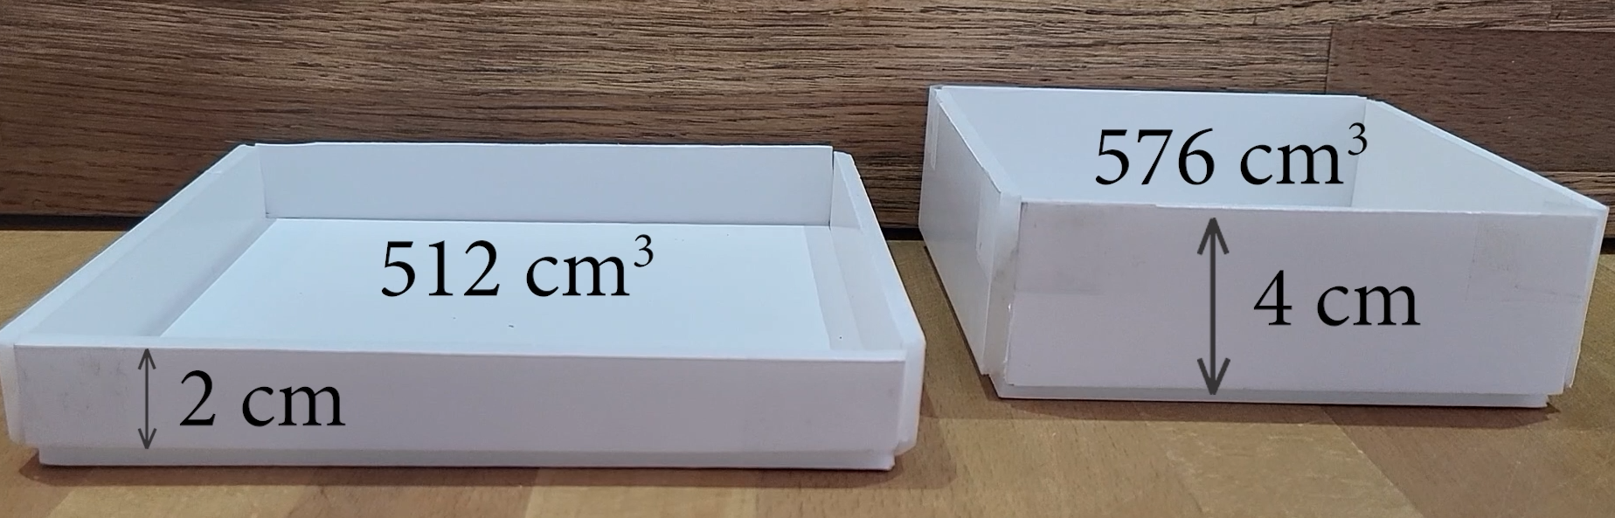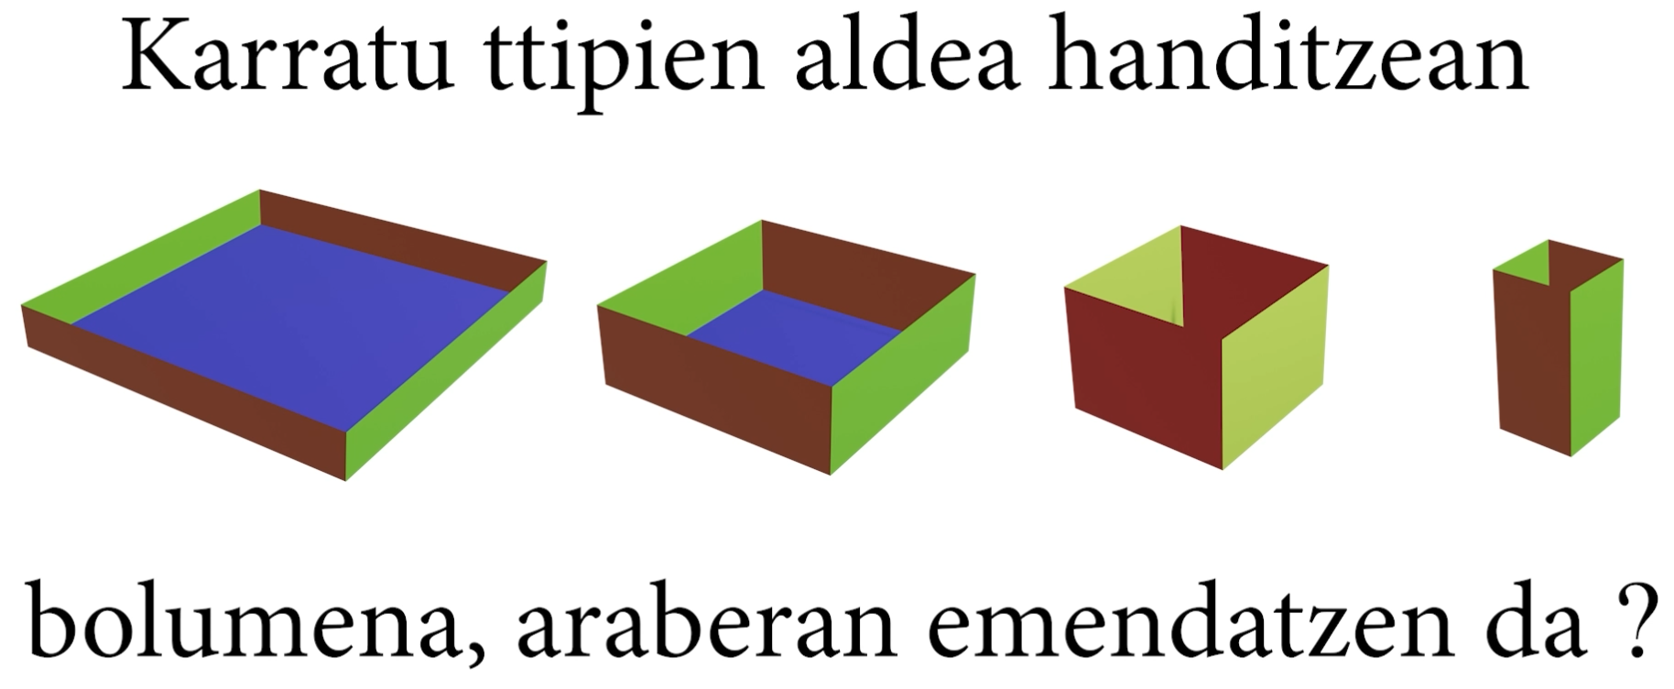
Galdera irekia: “Karratu ttipien aldea emendatzen delarik, kutxen bolumena halaber emendatzen ote da?”
Bideoari so egin ondoan, egitekoaren iraupena (15 min):
Taldeka bilatzea (5 min) - Emaitzak denen artean aipatzea (5 min) - Bilduma (5 min)
3. urratsa (16 min): balioen lehen taularen eraikitzen hastea
- Bideoaren 3. zatian (1'30’’) aitzineko galderari erantzuten zaio: bederatzi kutxen bolumenen kalkulatzea.

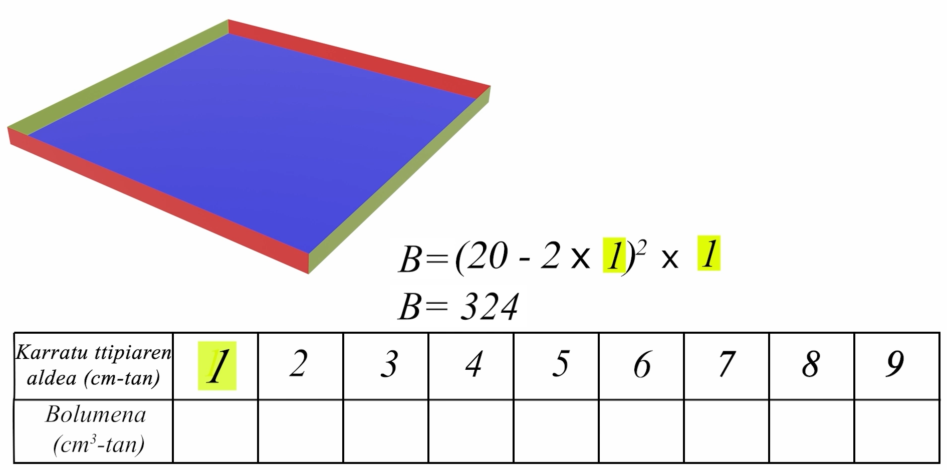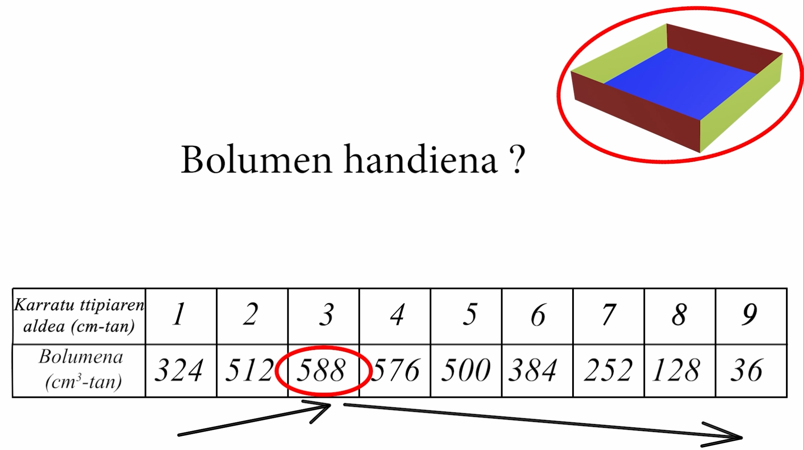
Galdera irekia: “Kutxak bolumenik handiena ote du karratu ttipien aldea 3 cm-koa delarik?”
Bideoari so egin ondoan, egitekoaren iraupena (15 min):
Taldeka bilatzea (5 min) - Emaitzak denen artean aipatzea (5 min) - Bilduma (5 min)
2. saioa (55 min): Kutxen aztertzea edo eraikitzea, bolumenen konparatzea eta kalkulatzea
1. urratsa (17 min): grafikoa eraikiko da aitzineko galdeari erantzuteko.
- 4. bideoan (1'10’’) aitzineko galderari erantzuteko, lehen emaitzak grafikoz aurkeztuko dituzte.

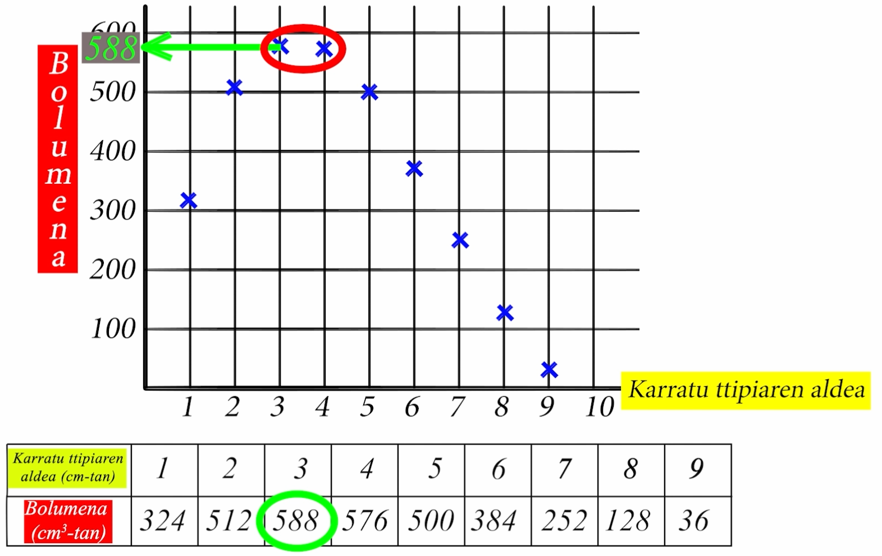
Galdera irekia: “Zer heinetan aldatzen da bolumena 3. kutxatik 4. kutxara?”
Bideoari so egin ondoan, egitekoaren iraupena (15 min):
Taldeka bilatzea (5 min)
Emaitzak denen artean aipatzea (5 min)
Bilduma (5 min)
2. urratsa (7 min): behin-behineko bilana
- Bideoaren 5. zatian (2 min), beste bederatzi puntu kokatu dira eta ageri da 3. kutxaren bolumena ez dela handiena.
- Beste puntu batzuk kokatzen dira kurba osatu arte.

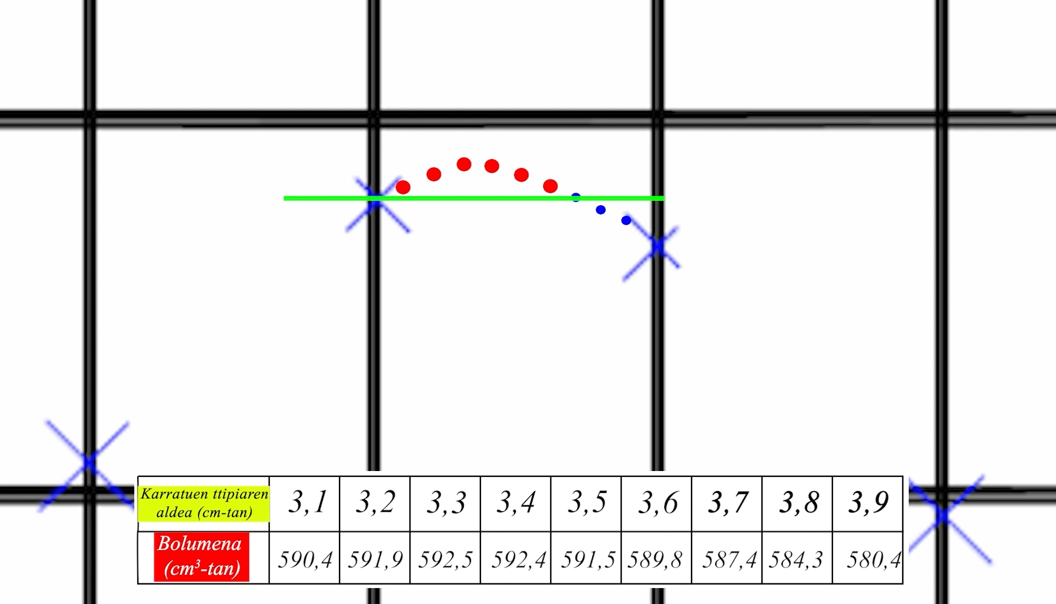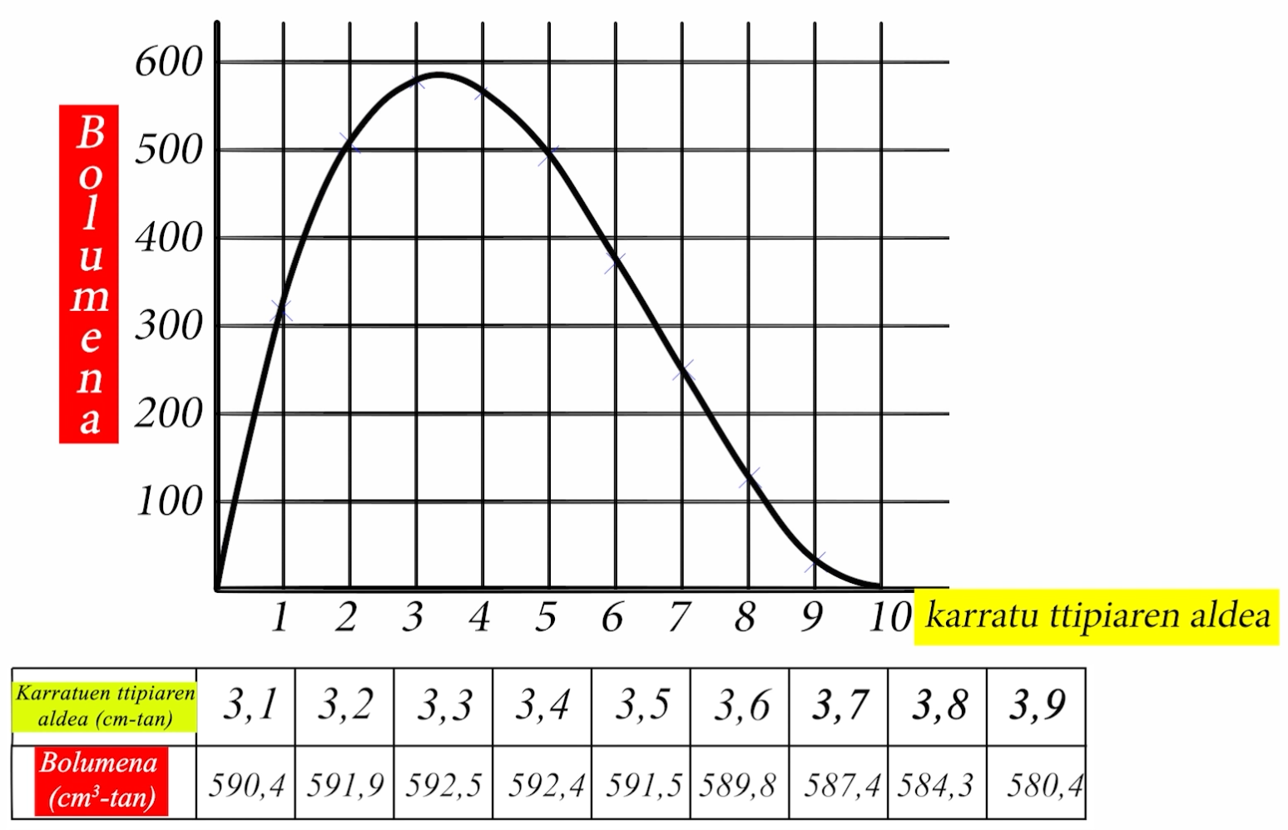
- 5. zati horretan bukatzen dira nozioaren deskubritzeko jarduerak.
Bideoari so egin ondoan, egitekoaren iraupena (5 min):
Ikasleekilako solasaldia (kurbaren eraikitzeaz, adib.) (5 min)
3. urratsa (10 min): formalizatzea, notazioa eta hiztegia
- Bideoaren 6. zatian, ageri dira funtzioen bidez modelizatzen ahal diren beste egoera zenbait.
- Helburua hau da: funtzioaren nozioaren formalizatzea (notazioak eta hiztegia).
Bideoari so egin ondoan, egitekoaren iraupena (5 min nonbait han):
Ahoz: notazioen erabiltzea balioen taulatik edo irudikapen grafikoko puntu batetik abiatuz. (5 min)
4. urratsa (10 min): funtzioen irudikatzeko hiru moldeei buruzko bilana
- Bideoaren 7. zatian aurkezten dira funtzioen irudikatzeko hiru moldeak:
  - Adierazpen aljebraikoa
  - Balioen taula
  - Irudikapen grafikoa
- Funtzioen hiztegia eta notazioak aipatzen dira adibideak erabiliz.
Bideoari so egin ondoan, egitekoaren iraupena (5 min):
Ahoz: datuen birformulatzea molde batetik bestera pasatzeko.
- Erranaldiak egin beharko dira zutabe batetik, puntu batetik, berdintza batetik, irudi edota aurrekari batetik abiatuz, eta alderantziz:
- Erranaldietatik abiatuz, zutabeak, koordenatuak, berdintzak osatuko dira. (5 min)

